CÓDIGO DE ETICA
Manejamos un código de ética que
corresponde a la forma profesional en que
nos conducimos.
El personal del Hospital Infantil de
México Federico Gómez debe actuar con
responsabilidad, rectitud y ser un ejemplo
para los ciudadanos, practicando los valores
universales de:
Servicio: brindando el servicio de atención al
usuario que lo requiere.
Equidad: Atiende a todas las personas de
igual forma, independientemente de su sexo, 

religión, nivel socioeconómico y apariencia.
Justicia: Proporcionar el servicio
Con imparcialidad evitando actos
discriminatorios.
Humildad: Otorgar el servicio a todos,
sin prepotencia, con sensibilidad y
profesionalismo.
Lealtad: Se conduce de acuerdo a las técnicas
operativas y administrativas para lograr los
objetivos de este Instituto .
DERECHOS DE LOS PACIENTES
1-. Recibir atención médica adecuada.
2.- Recibir un trato digno y respetuoso.
3.- Recibir información suficiente, clara,
oportuna y veraz.
4.- Decidir libremente sobre su atención.
5.- Otorgar o no su consentimiento
válidamente informado.
6.- Ser tratado con confidencialidad.
7.- Contar con facilidades para obtener
una segunda opinión.
8.- Recibir atención médica en caso de
urgencia.
9.- Contar con un expediente clínico.
10.- Ser atendido cuando se inconforme
por la atención recibida.
DIRECTORIO
Director General

Dr. José Alberto García Aranda
Director Médico
Dr. Jaime Nieto Zermeño
Directora de Enseñanza y Desarrollo Académico
Dra. Rebeca Gómez Chico Velasco
Orientación
para pacientes de
Clasificación
Dr. Márquéz No. 162 Col. Doctores
Tel. 52289917
Dr. Márquéz No. 162 Col. Doctores
Tel. 52289917



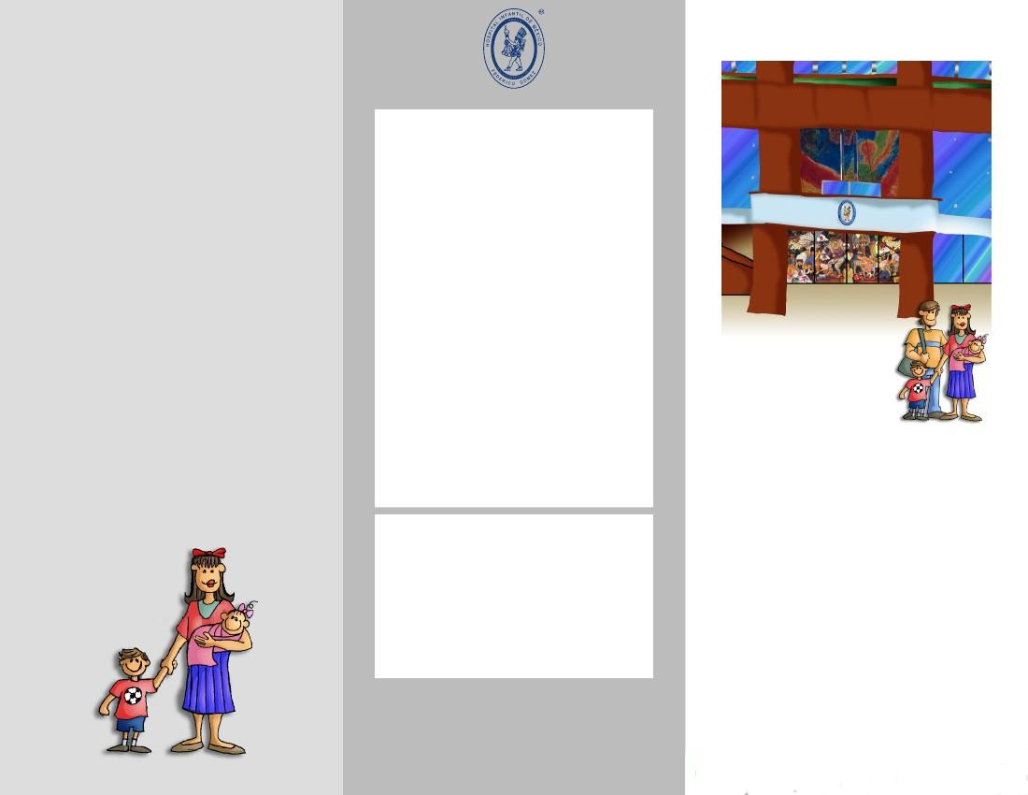
¡Ayúdenos
a servirle
mejor!
Lea
cuidadosamente
la siguiente
información
URGENCIAS
Requisitos
para la
Clasificación
Edad de 0 a 18 años
1
Nuestra Institución solo atiende a pacientes
de TERCER NIVEL
que son aquellos niños con enfermedades
complicadas que requieran de pediatras
subespecialistas
o de estudios especiales para enfermedades
complejas.
Si se considera una emergencia, se le
enviará al servicio de Urgencias.
2
En el caso de que el
problema de su paciente
no pueda ser tratado en
nuestra Institución, se
le dará el diagnóstico de
probabilidad, se le enviará
mediante una HOJA DE
REFERENCIA, al hospital
que le corresponda, que
cuenta con la especialidad
necesaria para su paciente,
y de que de ser posible se
localice cerca del lugar
donde usted vive.
No contar con seguridad social.
IMSS, ISSSTE, etc.
ISSSTE
El médico determina,
mediante un
interrogatorio y
exploración física, si
el motivo de consulta
es una urgencia o
amerita ser tratada
en la Consulta
Externa de este
Hospital, o en otra
institución.
IMSS
3
4
Padecer una enfermedad
denominada de TERCER NIVEL
(que amerite de pediatras
subespecialistas y que no pueda ser
manejada en otro sitio).
Acudir
de lunes a viernes
de 7:00 a 10:00 hrs.
11 12 1
10
2
93
48
765
Dudas y aclaraciones: Servicio de Clasificación,
ext 2475 www.himfg.edu.mx

